20 listopada 2018

Kroniki konfliktu: wtorek z kinem autorskim na Pięciu Smakach
Siódmy dzień festiwalu to między innymi spojrzenie na historię Tajwanu i Hongkongu, singapurskie neonoir i japońskie projekty eksperymentalne, a także wykład poświęcony dawnym teatrom Wietnamu.
Już o godzinie 17:30 w Muzeum Sztuki Nowoczesnej na Pańskiej 3 odbędzie się wykład dr Joanny Wasilewskiej na temat historii rozwoju dawnych teatrów Wietnamu, to spotkanie z cyklu Akademii azjatyckiej będzie uzupełnieniem i komentarzem do filmu "Song Lang" Leona Le.
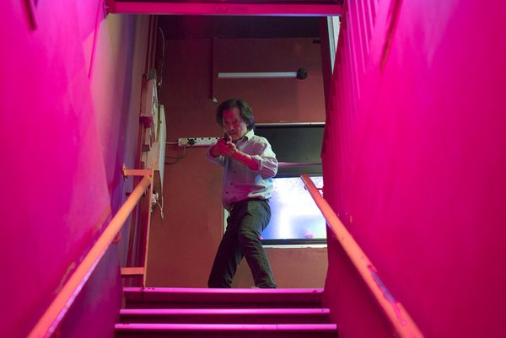
Wtorkowe pięciosmakowe projekcje rozpoczną się o 17:00. W Kinotece seans wyjątkowej tajwańskiej animacji, "Ulica Szczęśliwa”, powstałej na podstawie bardzo osobistego scenariusza reżyserki filmu, Sung Hsin-yin, która za sprawą opowieści o dorastaniu bohaterki snuje wypowiedź o historii Tajwanu od 1976 roku. Równolegle w Muranowie odkrywanie tajemnic, które kryją się pod powierzchnią Singapuru w "Wyśnionej krainie" Yeo Siew Hua.
We wtorek odbędą się również spotkania z gośćmi festiwalu. Za sprawą paralelnych obrazów dwóch rewolt mieszkańców Hongkongu Derek Chiu, reżyser "Ulicy konfliktu", snuje opowieść o swoim mieście rodzinnym, nieustannie zależnym od zewnętrznych wpływów, bez szans na suwerenność. Po seansie Derek Chiu spotka się z publicznością, by przybliżyć kontekst historyczny i społeczny filmu. Równolegle w Kinotece pokaz chińskiego tytułu z sekcji konkursowej — "Kronika czułości" to opowieść o różnicach międzypokoleniowych, obraz pełnej konfliktów, jak i czułości relacji między matką i córką, które mieszkają razem w ciasnym mieszkaniu w starszych zabudowaniach w centrum Pekinu. Po pokazie odbędzie się dyskusja z reżyserką filmu,Yang Mingming.
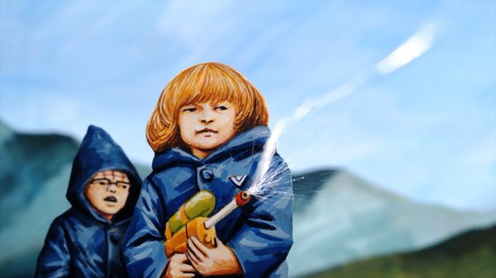
Wtorkowy wieczór należy do kina japońskiego. Te seanse to szansa wniknięcia głęboko w psychikę bohaterów, jak i nieskrępowaną wyobraźnię twórców. "Bezimienne ptaki" Kazuyi Shiraishi z sekcji Asian Cinerama to dramat psychologiczny, opowieść o młodej kobiecie, która tkwi we wspomnieniach o dawnym ukochanym, znęcając się psychicznie nad obecnym partnerem. Mroczne strony ludzkiej psychiki. "Krwawa wyprawa" Ujichy za to wprowadzi jeszcze bardziej niepokojącą i gotycką atmosferę — inspirowana body horrorem lat 80. animacja eksperymentalna to majstersztyk i wizualne dzieło sztuki. Zderzenie baśni w stylu braci Grimm z cyborgicznymi modyfikacjami ciała to mocne zakończenie wtorkowych seansów.

kalendarz projekcji

Bilety
Bilety: 22 zł
Bilety na wszystkie seanse dostępne online na stronie piecsmakow.pl oraz w serwisie Going. Bilety dostępne także w kasie kina, w którym odbywa się wybrany seans. Wszystkie filmy prezentowane są w oryginalnych językach z polskimi i angielskimi napisami.
Kino Muranów - tel. 22 635 30 78, muranow.gutekfilm.pl
Kinoteka - tel. 22 551 70 70, kinoteka.pl
Miejsca na seanse są nienumerowane.
Organizator: Fundacja Sztuki Arteria
Współfinansowanie: Miasto Stołeczne Warszawa, Ministerstwo Kultury i Dziedzictwa Narodowego, CreateHK, HK Film Development Fund
Sponsorzy: Mitsubishi, Asia Travel
Partnerzy: Asian Films Awards Academy, Taiwan Film Institute, Kino Muranów, Kinoteka, Culture.pl, Asian Film Academy, MSN, MAIP, Tajfuny
Patroni medialni: Filmweb, Kino, Ekrany, CJG24, AMS, Vogue Polska, Aktivist, Fiszki Polityki, Pismo., NN6T, Going, Warsawholic, Enter the Room, Eastern Kicks, Asian Movie Pulse, Cinema Escapist, Asia in Cinema, Kultura Liberalna, Contemporary Lynx, Warsaw in Your Pocket
Więcej na stronie piecsmakow.pl
Śledź nas na Facebooku, Twitterze i Instagramie, czytaj blog.piecsmakow.pl.

